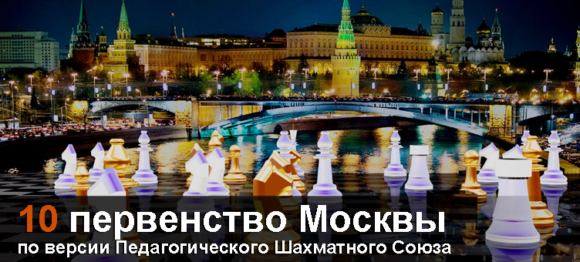
ИП Гулько А.А. (свидетельство№306770000545646)


СИСТЕМА ПРОВЕДЕНИЯ И РЕГЛАМЕНТ
Турнир проводится по швейцарской системе на электронных часах с компьютерной жеребьевкой для всех категорий.
Во всех возрастных категориях игра проходит по следующей схеме:
Категория | Возраст | Регистрация | Регламент |  | Игровые дни | Начало туров
Турнир А | 2006г.р. и моложе | 2 мая  до 12:40 | Все категории играют 4 дня по 2 тура в день с контролем времени 1 час на партию каждому игроку. |  | 2 мая | 13:00/12:00
Турнир B | 2005г.р. и моложе | 2 мая  до 12:40 |  |  | 3 мая | все игровые дни с 12:00
Турнир C | 2003г.р. и моложе | 2 мая  до 11:40 |  |  | 4 мая | все игровые дни с 12:00
Турнир D | 2001г.р. и моложе | 2 мая  до 11:40 |  |  | 5 мая | все игровые дни с 12:00
Турнир E | 1996г.р. и моложе | 2 мая  до 11:40
Контроль времени 1 час на партию каждому игроку. Для участников категорий C,D,E запись партий обязательна, для участников турнира А,B, имеющих московский рейтинг, – запись партий также обязательна. В случае слишком большого или малого количества участников возможно объединение или разделение категорий.
Таблицы турнира будут высланы на обсчет московского рейтинга.
Турнирный взнос: 1700 р. с участника, 3000 за двоих из одной семьи.

УЧАСТНИКИ И ИХ РЕГИСТРАЦИЯ


Участники должны сообщить о себе данные заранее до 30 апреля 20:00. Для этого необходимо заполнить заявку на сайте ПШС: www.vphs.ru , или отослать свои данные на ccmoiseev@mail.ru , или записаться по телефону 8(926)169-87-96. 1 мая на сайте ПШС будут вывешены окончательные списки игроков. Игроки, отсутствующие в предварительных списках (не сообщившие о себе данных), могут быть не допущены к соревнованию.
Регистрация для категорий C,D,E проводится с 10:40 до 11:40 на месте проведения турнира; начало 1 тура в 12:00. Регистрация для категорий А,B проводится с 11:40 до 12:40 на месте проведения турнира; начало 1 тура в 13:00. Опоздавшие на регистрацию играют со 2^{го} тура с баем (пол очка за пропущенный 1^{й} тур).
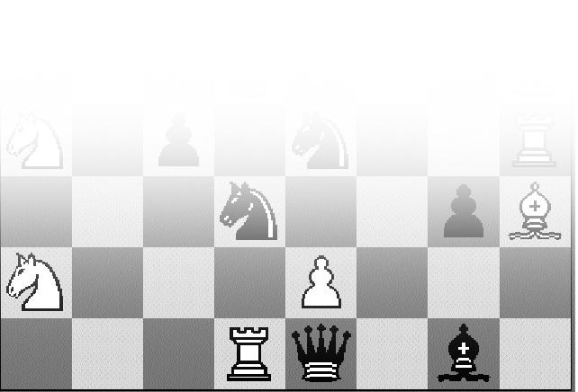
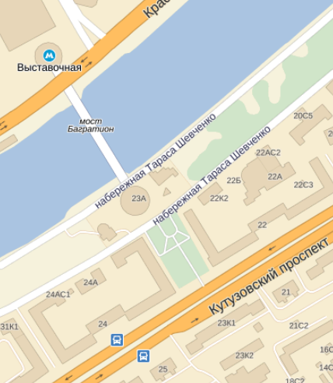

4. ОПРЕДЕЛЕНИЕ ПОБЕДИТЕЛЕЙ И ПРИЗЫ
Места победителей и призеров определяются по наибольшей сумме набранных очков. В случае равенства очков применяются дополнительные показатели в следующей последовательности: прогресс, бухгольц, усеченный бухгольц.
12 призёров (по 3 от каждой категории A,B,C, D) допускаются к шахматному турниру «Кубок Москвы среди мальчиков и девочек «Здравствуй лето!»» (организатор шк. им. Т.В.Петросяна) без стартового взноса. Призеры награждаются медалями, дипломами в адресных папках, ценными призами. Предусмотрен отдельный зачет для девочек.
Все участники соревнования получат ценные памятные подарки.


МЕСТО ПРОВЕДЕНИЯ

Адрес: г. Москва, Кутузовский проспект, 22а; Выставочная или Киевская или


Студенческая , далее по карте (10 мин. пешком). Школа №56 имени академика В.А.Легасова


www.vphs.ru
Данные игроков, жеребьевки, изменения рейтингов и
прочая информация будет выкладываться нфа сайте ПШС:

